第五讲：钛、钒、铬、锰（过渡金属一）

学习目标
模块 | 核心能力
过渡金属通性 | 能用「多价态 + 氧化还原」主线组织第一过渡系左部的化学；能解释最高氧化态稳定性从左到右递减
钛 | 能写 TiCl₄ 水解、钛白粉气相氧化制备方程式；用「热力学活泼 + 动力学钝化」解释钛的常温稳定
钒 | 能默写 V²⁺紫→V³⁺绿→VO²⁺蓝→VO₂⁺黄颜色序列及对应价态；理解 V₂O₅ 催化的「氧化还原中介」本质
铬 | 能写 CrO₄²⁻/Cr₂O₇²⁻ 酸碱互变平衡；理解 Cr(VI) 酸性强氧化/碱性弱氧化；区分 Cr(III) 动力学惰性与 Al(III) 活泼
锰 | 能按 pH 写 KMnO₄ 的三个还原产物及半反应；理解 Mn²⁺ 的 d⁵ 半满稳定；掌握 Mn²⁺ 两种鉴定法
横向比较 | 能由 Ti→V→Cr→Mn 递推含氧酸酸性、最高价氧化性、钝化特性差异
方法框架 | 能按「颜色 → 价态 → 介质」三联动处理过渡金属推断题

一、过渡金属通性：多价态与氧化还原主线
关联知识点：过渡金属通性 · 过渡元素 主线：主族元素讲的是「一个元素，一个主要价态」；过渡金属讲的是「一个元素，一串价态」。Ti→V→Cr→Mn 正好展示了从「高价稳定」到「低价稳定」的完整渐变。

1.1 d 区元素四大特征
特征 | 说明 | 在本讲的表现
多种氧化数 | 最高氧化数 = ns + (n−1)d 电子总和 | Ti(+4)、V(+5)、Cr(+6)、Mn(+7)
同族自上而下活泼性降低 | 与主族相反（d 轨道收缩、5d 系惰性） | Ti 活泼 < Zr/Hf（本讲只涉及 Ti）
形成配合物倾向强 | 空 d 轨道接受配体孤对电子 | [TiF₆]²⁻、[Cr(H₂O)₆]³⁺、VO²⁺
水合离子/酸根有色 | 未成对 d 电子 → d-d 跃迁；d⁰/d¹⁰ 无色 | MnO₄⁻ 紫（LMCT）、Cr³⁺ 绿、V²⁺ 紫
信号点：Sc³⁺(d⁰)、Ti⁴⁺(d⁰)、Zn²⁺(d¹⁰) 无色；Cu²⁺(d⁹) 蓝、Cr³⁺(d³) 紫/绿、MnO₄⁻ 紫。

1.2 第一过渡系左部（Ti~Mn）价态总览
元素 | 族 | 电子构型 | 最高氧化态 | 常见稳定价态 | 特征
Ti | IVB | [Ar]3d²4s² | +4 | +4（最稳，d⁰ 无色）、+3 | 高氧化态为主；Ti³⁺ 强还原剂
V | VB | [Ar]3d³4s² | +5 | +5、+4、+3、+2 | 多价态共存；颜色序列推断指纹
Cr | VIB | [Ar]3d⁵4s¹ | +6 | +3（最稳）、+6 | Cr(VI) 强氧化；Cr(III) 动力学惰性
Mn | VIIB | [Ar]3d⁵4s² | +7 | +7、+4、+2 | 价态最丰富；MnO₄⁻ 最强氧化剂之一

1.3 三条核心递变规律（本轮必会）
- 最高氧化态稳定性从左到右递减：Ti⁴⁺（极稳，几乎无氧化性）→ VO₂⁺（弱氧化）→ Cr₂O₇²⁻（强氧化）→ MnO₄⁻（最强氧化）。
- 低氧化态稳定性从左到右递增：Ti³⁺ 是强还原剂（易被空气氧化）→ V²⁺ 强还原 → Cr²⁺ 极不稳定 → Mn²⁺ 极稳（d⁵ 半满）。
- 最高氧化态含氧酸（氢氧化物）酸性递增：Ti(OH)₄（两性偏碱）< H₃VO₄（两性偏酸）< H₂CrO₄（酸性）< HMnO₄（强酸）。
理解要点 这三条是同一件事——从左到右，有效核电荷增大，高氧化态越来越「想要」得电子（氧化性增强），低氧化态越来越「舍不得」失电子（还原性减弱）。
图 1 第一过渡系电子构型与常见氧化态总览表
元素 | 符号 | 原子序数 | 价电子构型 | 常见氧化态 (最高/最稳定) | 氧化态稳定性趋势
钪 | Sc | 21 | $3d^{14}s^{2}$​ | +3 | 仅有+3价，性质类似Al³⁺
钛 | Ti | 22 | $3d^{24}s^{2}$​ | +2, +3, +4 | +4最稳定，+3具较强还原性
钒 | V | 23 | $3d^{34}s^{2}$​ | +2, +3, +4, +5 | +5为主要态，+4最稳定，+2具强还原性
铬 | Cr | 24 | $3d^{54}s^{1}$​ | +2, +3, +6 | +3最稳定，+6具强氧化性，+2极易被氧化
锰 | Mn | 25 | $3d^{54}s^{2}$​ | +2, +3, +4, +6, +7 | +2最稳定，+7具极强氧化性，+3易歧化
铁 | Fe | 26 | $3d^{64}s^{2}$​ | +2, +3, +6 | +3较稳定，+2具还原性，+6极易分解
钴 | Co | 27 | $3d^{74}s^{2}$​ | +2, +3 | 简单离子+2稳定，配合物中+3稳定
镍 | Ni | 28 | $3d^{84}s^{2}$​ | +2, +3, +4 | +2极稳定，+3/+4极少且氧化性极强
铜 | Cu | 29 | $3d^{10}4s^{1}$​ | +1, +2 | 固态/配合物+1常见，水溶液中+2稳定
锌 | Zn | 30 | $3d^{10}4s^{2}$​ | +2 | 仅有+2价，d轨道全充满无颜色
元素 | Sc | Ti | V | Cr | Mn | Fe | Co | Ni | Cu | Zn
构型 | 3d¹4s² | 3d²4s² | 3d³4s² | 3d⁵4s¹ | 3d⁵4s² | 3d⁶4s² | 3d⁷4s² | 3d⁸4s² | 3d¹⁰4s¹ | 3d¹⁰4s²
氧化态 | +3 | +4 | +5 | +3, +6 | +2, +4, +7 | +2, +3 | +2, +3 | +2 | +1, +2 | +2
图 2 第一过渡系前段（Ti→Mn）常见氧化态数轴 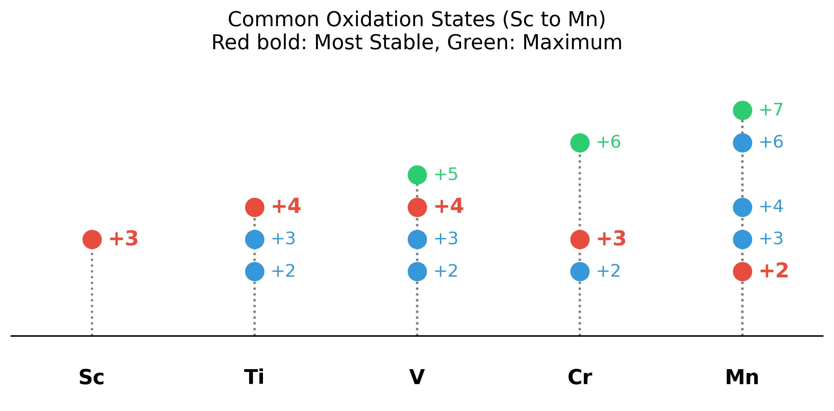

二、钛：第三金属与水解化学
关联知识点：钛 · 金红石型结构 主线：钛的化学由两个「反常」驱动——① 制备反常（不用碳还原，因为 TiC 截胡）；② 活泼性反常（热力学极活泼，动力学上被钝化膜锁住）。

2.1 电子构型与常见氧化态
氧化态 | 电子构型 | 颜色 | 性质
Ti⁴⁺ | d⁰ | 无色 | 最稳定；几乎不显示氧化还原性
Ti³⁺ | d¹ | 紫色 | 强还原性；空气中易被氧化为 Ti⁴⁺（褪色）
[Ti(H₂O)₆]³⁺ 紫色来自 d¹ 的 d-d 跃迁。Ti³⁺ 是「紫色溶液被氧化后褪色」推断信号的来源，不要与 MnO₄⁻（也是紫色但强氧化）混淆。

2.2 单质：第三金属与钝化悖论
- 「第三金属」：强度接近钢，密度仅 4.54 g/cm³（约为钢的 60%），耐高温（800 K 性能不变）——仅次于铁、铝的工程金属。
- 钝化悖论（认知冲突）：$E^{θ}(Ti^{2+}/Ti)=−1.63 V$，热力学上钛比锌还活泼；但表面形成致密 TiO₂ 氧化膜，常温下不与 O₂、Cl₂、冷酸、王水、强碱反应。
- 本质：热力学倾向反应（电势很负），动力学被钝化膜阻挡——「活泼但被锁住」。
认知冲突①：热力学 vs 动力学 「钛的电势那么负，为什么我的钛杯不怕王水？」——因为 $E^{θ}$ 回答的是「能不能反应」，而钝化膜回答的是「反应开不开得了头」。热力学活泼 ≠ 实际反应快。这是过渡金属推断中反复出现的区分。
- 钛溶于热浓 HCl、热浓 H₂SO₄、HF：
  - Ti + 6HF → $[TiF_{6}]^{2−}$ + 2H₂↑ + 2H⁺
  - Ti + 6HCl(热浓) → $[TiCl_{6}]^{2−}$ + 2H₂↑ + 2H⁺

2.3 制备特殊性：为什么不用碳还原（认知冲突）
- 看似可行：TiO₂ + 2C → Ti + 2CO↑。
- 实际被截胡：生成的 Ti 立即与 C 结合成更稳定的 TiC（ΔH 极负），碳「还原剂」半路被 Ti 本人签收——好比快递员还没送到目的地就被收货人本人拦下。
- 工业氯化法（两段式）：
  - TiO₂ + 2Cl₂ + 2C → 高温→ TiCl₄ + 2CO（氯化）
  - TiCl₄ + 2Mg → 惰性气氛→ Ti + 2MgCl₂（镁还原）
与下节衔接：镁还原法依赖 TiCl₄ 的挥发性（沸点 136°C），可用分馏提纯——「氯化—还原」是制备高纯钛的标准路线。

2.4 TiO₂ 与 TiCl₄：水解与钛白粉
化合物 | 结构/性质 | 关键反应
TiO₂（钛白粉） | 金红石型（四方晶系），Ti 配位数 6，O 配位数 3；白色颜料（无毒、遮盖力强，替代铅白） | TiO₂ + 2H₂SO₄(浓热) → Ti(SO₄)₂ + 2H₂O
TiCl₄ | 无色液体（熔点 −25°C，沸点 136°C），强 Lewis 酸 | TiCl₄ + 2H₂O → TiO₂↓ + 4HCl↑（白色烟雾）
- TiCl₄ 水解本质：Ti⁴⁺ 电荷高、半径小，对水分子有强极化作用 → 剧烈水解，HCl 遇水蒸气成白色酸雾。
- 钛白粉制备（气相氧化法）：TiCl₄(气) + O₂(气) → 高温(~900°C)→ TiO₂ + 2Cl₂。
- 钛的定性检验：Ti⁴⁺ + H₂O₂（酸性）→ 橘黄色 $[TiO(H_{2}O_{2})]^{2+}$ 过氧配合物，用于比色分析。
Ti 与 Si 的类比：两者都有空 d 轨道 → ① 氯化物都剧烈水解（TiCl₄ / SiCl₄ → 白色烟雾）；② 都易形成氟配离子（TiF₆²⁻ / SiF₆²⁻）；③ 高氧化态都极稳定（Ti⁴⁺ / Si⁴⁺）。
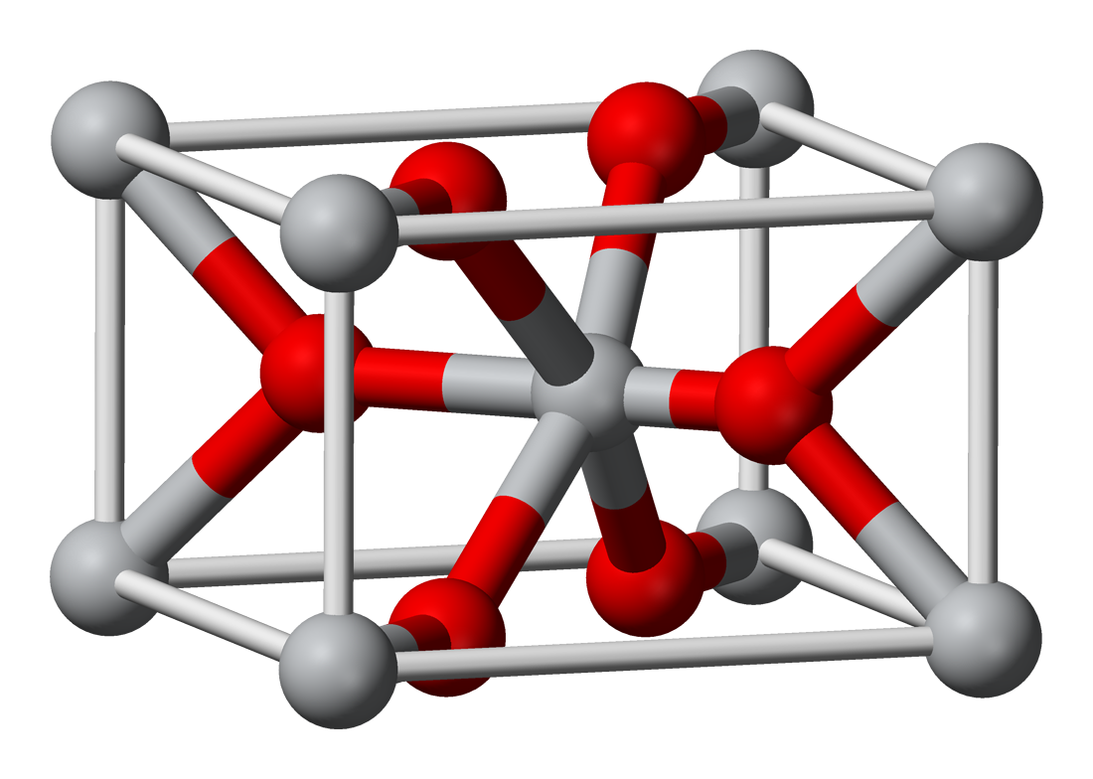 *图 3 金红石型 TiO₂ 晶胞结构——四方晶系，显示 Ti 八面体配位（CN=6）与 O 三角配位（CN=3），标注晶胞内 Ti:O = 1:2。
图 4 钛的氯化—镁还原工业流程
步骤 | 物料 | 操作/条件 | 产物
1 氯化 | 钛铁矿 FeTiO₃ / 金红石 TiO₂ | + C、+ Cl₂（高温） | TiCl₄ 粗品（沸点 136℃）
2 精馏 | TiCl₄ 粗品 | 提纯 | 纯 TiCl₄ 液体
3 镁还原 | 纯 TiCl₄ | + Mg、Ar 气氛、800℃ | 海绵钛 Ti + MgCl₂
4 真空蒸馏 | 海绵钛 | 赶走 Mg / MgCl₂ | 高纯海绵钛
5 熔炼 | 高纯海绵钛 | 真空电弧熔炼 | 钛锭
graph LR
A[TiO₂ 金红石] -- "+ C, Cl₂ \n 900°C" --> B(TiCl₄ 粗品)
B -- "精馏提纯" --> C(TiCl₄ 纯品)
C -- "+ Mg / Ar保护 \n 800°C" --> D[海绵钛 Ti]
D -- "真空电弧熔炼" --> E[钛锭]
实验现象：TiCl₄ 水解「白色烟雾」 滴管将 TiCl₄ 滴入水中，会产生大量白烟。白烟的成分是 TiO₂·nH₂O 固体胶粒与 HCl 酸雾的混合物，这是 Ti 的「指纹」现象。

2.5 钛：关键反应小结
编号 | 反应 | 用途/信号
T1 | TiCl₄ + 2H₂O → TiO₂↓ + 4HCl↑ | 白烟 → 推断 Ti
T2 | TiCl₄ + O₂ → 高温→ TiO₂ + 2Cl₂ | 钛白粉气相氧化法
T3 | TiO₂ + 2Cl₂ + 2C → 高温→ TiCl₄ + 2CO | 氯化法制备
T4 | TiCl₄ + 2Mg → Ti + 2MgCl₂ | 镁还原得单质
T5 | TiO²⁺ + H₂O₂ → $[TiO(H_{2}O_{2})]^{2+}$（橘黄） | 钛的定性检验

三、钒：变色龙的颜色序列
关联知识点：钒 · 钒的多酸 主线：钒是「单元素多价态颜色序列」最系统的范例——还原剂作用下，溶液颜色按黄→蓝→绿→紫递变，是竞赛推断题的经典指纹。

3.1 多价态颜色序列（本轮必会，推断指纹）
氧化态 | 存在形式 | 颜色 | 备注
+5 | VO₂⁺（酸性）/ VO₄³⁻（碱性） | 黄 / 无色 | 最高价，最稳定
+4 | VO²⁺ | 蓝 | 最稳定双原子离子（V=O）
+3 | V³⁺(aq) | 绿 | 还原性
+2 | V²⁺(aq) | 紫 | 强还原性
口诀：价态越高，颜色越浅（紫→绿→蓝→黄）。用 Zn 还原 VO₂⁺ 酸性溶液，可依次观察到黄→蓝→绿→紫四段颜色变化。
总反应：2VO₂⁺ + 3Zn + 8H⁺ → 2V²⁺ + 3Zn²⁺ + 4H₂O
> 图 6 钒的价态—颜色序列图：四支试管从左到右分别为 VO₂⁺(黄)、VO²⁺(蓝)、V³⁺(绿)、V²⁺(紫)，作为推断题的标准色卡。

3.2 V₂O₅：两性氧化物与催化中介（认知冲突）
- 性质：橙红色固体，两性偏酸性（以酸性为主），溶于碱生成钒酸盐：
  - V₂O₅ + 6NaOH → 2Na₃VO₄ + 3H₂O
- 制备（由偏钒酸铵热分解）：2NH₄VO₃ →△→ V₂O₅ + 2NH₃↑ + H₂O↑
- 最重要应用：接触法制硫酸的催化剂。
认知冲突②：催化剂消耗了吗？ 「催化剂不消耗」——对，但不精确。催化剂在每一步都参与了化学变化，只是净结果为零。 接触法催化循环： 1. V₂O₅ + SO₂ → V₂O₄ + SO₃（V 从 +5 被还原到 +4，把氧交给 SO₂） 2. V₂O₄ + ½O₂ → V₂O₅（O₂ 把 V 氧化回 +5，催化剂再生）
净反应：SO₂ + ½O₂ → SO₃。V 是氧原子搬运工——V⁵⁺/V⁴⁺ 可逆切换是过渡金属氧化催化的核心逻辑。V₂O₅ 还用于萘氧化制邻苯二甲酸酐。
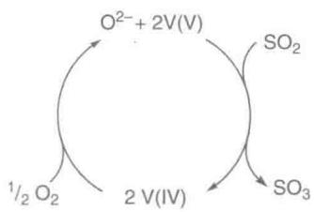 图（图 7 V₂O₅ 催化 SO₂ 氧化的两步循环示意（自制 Excalidraw/教材图）——左半 V₂O₅+SO₂→V₂O₄+SO₃，右半 V₂O₄+½O₂→V₂O₅，中间标 V⁵⁺⇌V⁴⁺ 循环，标注「氧原子搬运工」。

3.3 钒酸根缩合：多酸化学入门
- 与磷酸根类比，钒酸根在溶液中随 pH 降低而缩合（聚合度增大）：
pH | 主要物种 | 颜色
高 pH（碱） | VO₄³⁻（正钒酸根，四面体） | 无色
降低 pH | V₂O₆(OH)³⁻ → V₂O₇⁴⁻ → V₃O₉³⁻ | 淡黄
低 pH | V₁₀O₂₈⁶⁻（十钒酸根） | 深红
强酸 | VO₂⁺ | 黄
- 缩合序列（随 pH 降低聚合度增大，与磷酸根类比）：VO₄³⁻ → V₂O₆(OH)³⁻ → V₃O₉³⁻ → V₁₀O₂₈⁶⁻
- 颜色随聚合度变化：无色 → 淡黄 → 深红。
- 边界提示：记住缩合序列与颜色方向即可；Keggin 型多酸等结构分析属第三轮（多酸化学深化）。
理解要点 锚点：钒酸颜色随 pH——碱无（无色）→弱黄→酸橙红，十钒酸根是高峰。

3.4 VOCl₃ 与其他关键反应
- VOCl₃（三氯氧钒，黄色液体）剧烈水解：2VOCl₃ + 3H₂O → V₂O₅ + 6HCl
- 卤化物颜色锚点（了解即可）：VF₅ 白、VOCl₃ 黄、VCl₄ 红棕、VCl₃ 紫、VF₂ 蓝

3.5 钒：关键反应小结
编号 | 反应 | 用途/信号
V1 | V₂O₅ + 6NaOH → 2Na₃VO₄ + 3H₂O | 两性偏酸 → 溶于碱
V2 | 2NH₄VO₃ →△→ V₂O₅ + 2NH₃↑ + H₂O↑ | 制备 V₂O₅
V3 | 2VOCl₃ + 3H₂O → V₂O₅ + 6HCl | 剧烈水解
V4 | 2VO₂⁺ + 3Zn + 8H⁺ → 2V²⁺ + 3Zn²⁺ + 4H₂O | 颜色序列总反应
V5 | V₂O₅ + SO₂ → V₂O₄ + SO₃；V₂O₄ + ½O₂ → V₂O₅ | 接触法催化循环

3.6 钒的 Latimer 图（酸性，$E^{θ}$/V）
$$VO_{2}^{+}\overset{+1.00}{→}VO^{2+}\overset{+0.34}{→}V^{3+}\overset{−0.26}{→}V^{2+}\overset{−1.18}{→}V$$
- 三段降序 → 中间价态稳定：$E^{θ}(左)>E^{θ}(右)$（1.00 > 0.34 > −0.26），VO²⁺ 与 V³⁺ 都不歧化（歧化需要右侧电势更大）。口诀：电势左高右低，中间价态稳如磐石。
- V²⁺ 是最强还原剂之一（−1.18 V 比 Zn 的 −0.76 V 更负）——这正是 §3.1 用 Zn 还原 VO₂⁺ 到 V²⁺ 的动力来源。
- 酸性 VO₂⁺ 有中等氧化性（+1.00 V）：能氧化 I⁻ → I₂（$E^{θ}(I_{2}/I^{−})=+0.54$ V）、Fe²⁺ → Fe³⁺（+0.77 V），但氧化不了 Cl⁻（+1.36 V）。
- 三步平均电势：VO₂⁺ → V²⁺ 平均 $E^{θ}=(1.00+0.34−0.26)/3=+0.36$ V。

四、铬：价态—颜色—介质三联动
关联知识点：铬 · 三价铬水解 · 六价铬 主线：铬是「同一个元素，氧化还原身份随价态反转」的最佳教材——Cr(VI) 是强氧化剂，Cr(III) 可被氧化也可被还原，Cr(II) 是强还原剂。颜色是 Cr 的信号，介质决定 Cr(VI) 的形态。

4.1 电子构型与单质
- 电子构型：3d⁵4s¹（注意不是 3d⁴4s²，半满 d⁵ 特殊稳定性）。
- 单质：银白色，所有金属单质中硬度最大（6 个未成对电子 → 金属键最强）。
- 表面致密氧化膜 → 常温耐腐蚀；溶于稀 HCl/H₂SO₄ 生成 Cr³⁺（绿），不溶于浓 HNO₃（钝化）。
- 制备：铝热法（2Al + Cr₂O₃ → Al₂O₃ + 2Cr）或 CrI₃ 真空热分解（实验室高纯）。

4.2 Cr³⁺：最稳定的价态
性质 | 内容
颜色 | [Cr(H₂O)₆]³⁺ 紫；常见盐（CrCl₃·6H₂O）绿；稀溶液与久置溶液呈绿色
稳定性 | 酸/中/碱条件下均最稳定
两性 | Cr³⁺ + 3OH⁻ → Cr(OH)₃↓(灰绿)；过量 OH⁻ → [Cr(OH)₄]⁻(亮绿)
动力学惰性 | d³ 构型，配体交换极慢（半衰期 ~10⁵ s，约 1–3 天）——水合异构体可分离
Cr(III) 与 Al(III) 的关键区别（三轮必会）：都是两性、都易形成矾、都双水解；但 Cr³⁺ 有色、动力学惰性（配体交换慢）、碱性可被氧化为 Cr(VI)；Al³⁺ 无色、动力学活泼、不显示还原性。三价铬水解五步法见 §4.5。

4.3 Cr(VI)：氧化还原身份反转（认知冲突）
认知冲突③：同一元素，相反的氧化还原角色 并列两组数据：Cr₂O₇²⁻/Cr³⁺ 的 $E^{θ}=+1.33 V$（Cr(VI) 是强氧化剂，与 Cl₂ 相当）；而 Cr³⁺/Cr²⁺ 的 $E^{θ}<0$（Cr²⁺ 是强还原剂，可被氧化到更高价）。 突破：画一条价态—电势数轴——Cr(VI) 坐在高电势端（倾向得电子→氧化别人），Cr(II) 坐在低电势端（倾向失电子→还原别人），Cr(III) 居中（遇强氧化剂如碱性 H₂O₂ 可被氧化到 +6；遇强还原剂如 Zn 可被还原到 +2）。 结论：氧化还原角色不由元素决定，而由「该价态在电势数轴上的位置」决定。
- 酸碱互变平衡（本轮必会）：
- 2CrO₄²⁻(黄) + 2H⁺ ⇌ Cr₂O₇²⁻(橙) + H₂O，K = 4.2 × 10¹⁴
  - pH > 6：CrO₄²⁻ 为主（黄）；pH < 1：Cr₂O₇²⁻ 为主（橙）。
  - 口诀：加酸变橙、加碱变黄——本质是二聚平衡。
物种 | 颜色 | 介质 | 氧化性 | $E^{θ}$​
CrO₄²⁻ | 黄 | 碱性/中性 | 弱 | −0.13 V（→Cr(OH)₃）
Cr₂O₇²⁻ | 橙 | 酸性 | 强 | +1.33 V（→Cr³⁺）
- 强氧化性反应（铁含量测定 / 废液处理）：Cr₂O₇²⁻ + 6Fe²⁺ + 14H⁺ → 2Cr³⁺ + 6Fe³⁺ + 7H₂O
- Cr(VI) 毒性：强氧化性 + 致癌 → 废液必须用 FeSO₄ 还原为 Cr(III) 再沉淀处理。
- 醇检测：2Cr₂O₇²⁻ + 3C₂H₅OH + 16H⁺ → 4Cr³⁺ + 3CH₃COOH + 11H₂O（酒驾检测，橙→绿）。
图 8 CrO₄²⁻（黄）与 Cr₂O₇²⁻（橙）酸碱互变方程式：2CrO₄²⁻ + 2H⁺ ⇌ Cr₂O₇²⁻ + H₂O。
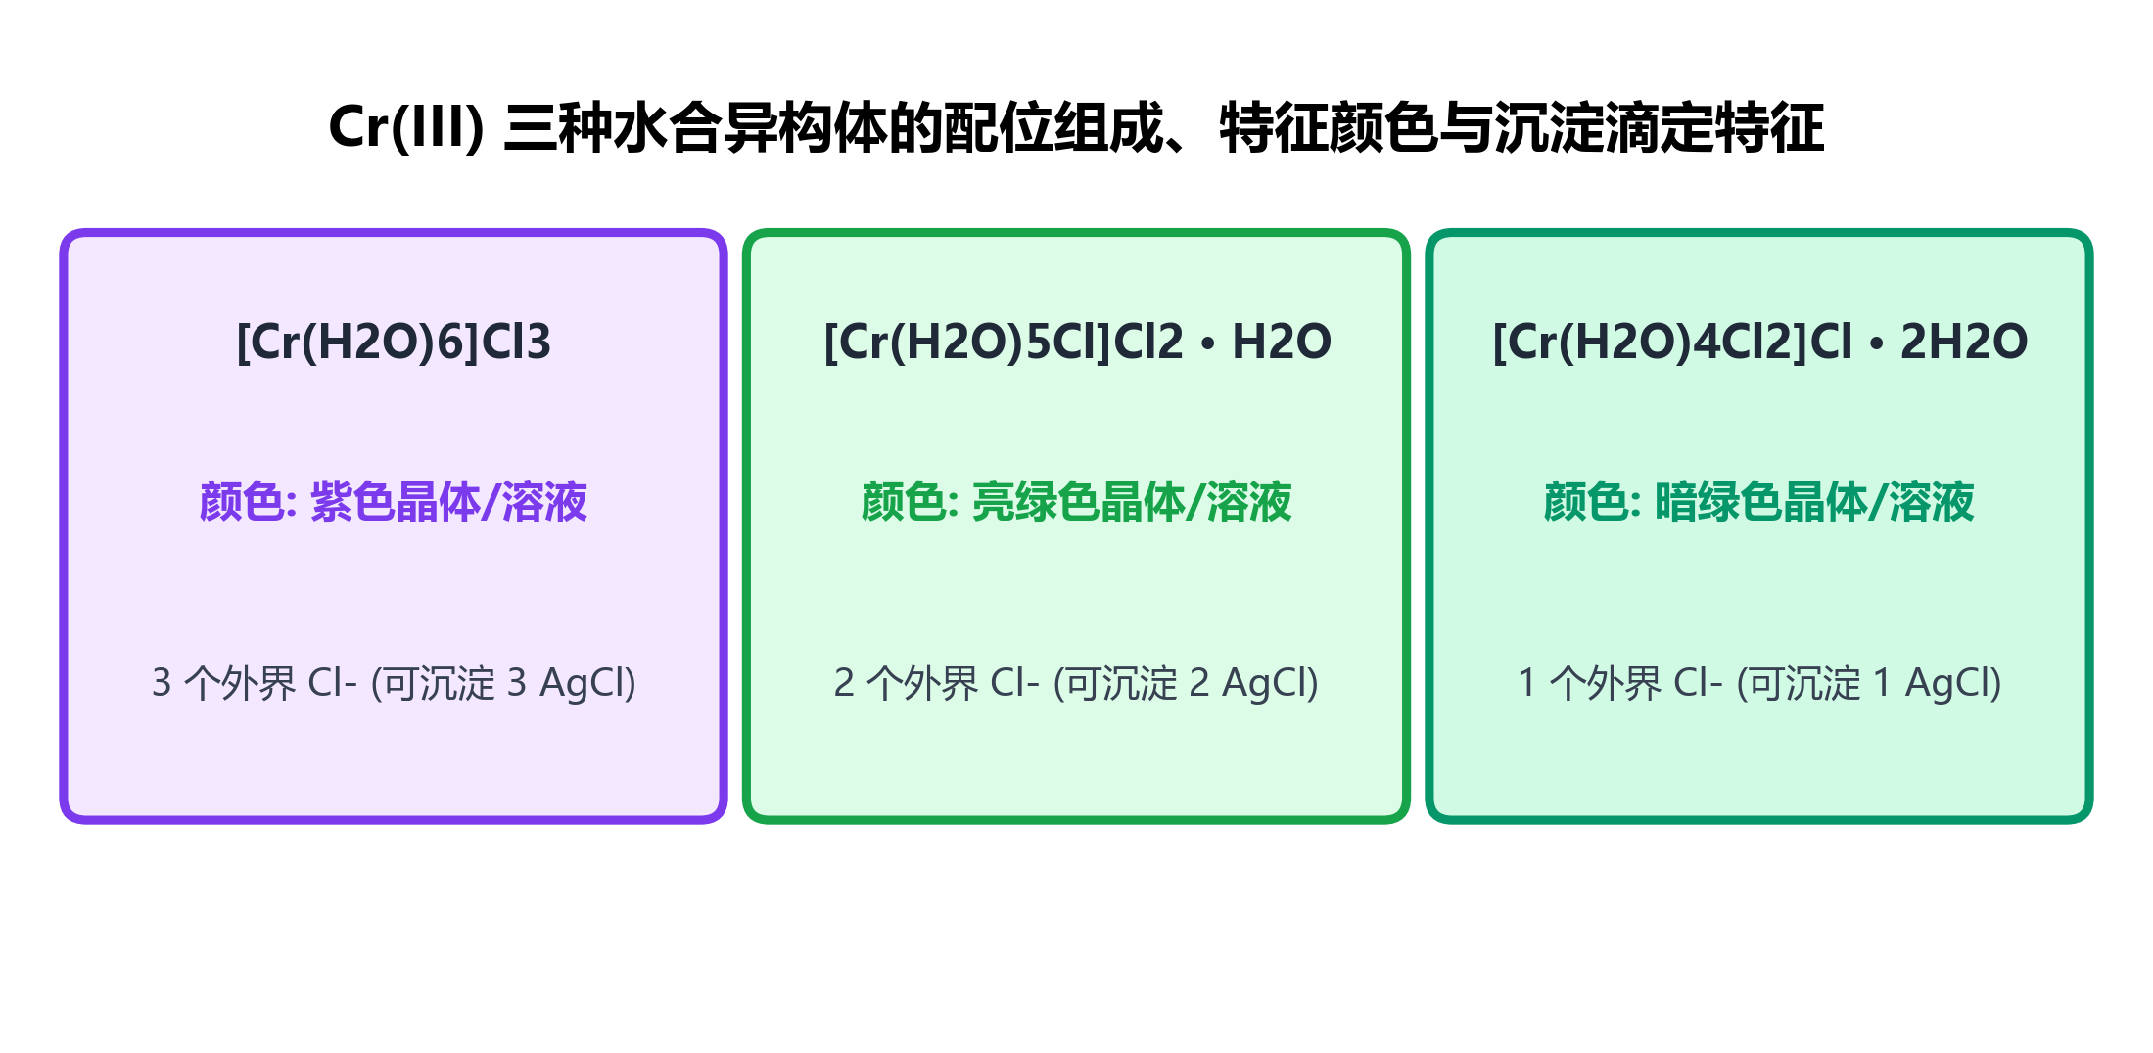 图 9 Cr(III) 三种水合异构体的配位组成与特征颜色

4.4 铬酸盐沉淀（沉淀信号）
阳离子 | 沉淀 | 颜色 | 用途
Ag⁺ | Ag₂CrO₄ | 砖红 | 沉淀滴定指示剂（Mohr 法）
Pb²⁺ | PbCrO₄ | 橙黄 | 黄色颜料（铬黄）
Ba²⁺ | BaCrO₄ | 黄 | 检验 CrO₄²⁻
规律：除碱金属/铵/镁的铬酸盐易溶外，其余均难溶（与卤化物溶解规律对比）。加入 Ag⁺/Pb²⁺/Ba²⁺ 使 CrO₄²⁻ 沉淀 → 拉动 4.3 平衡左移。
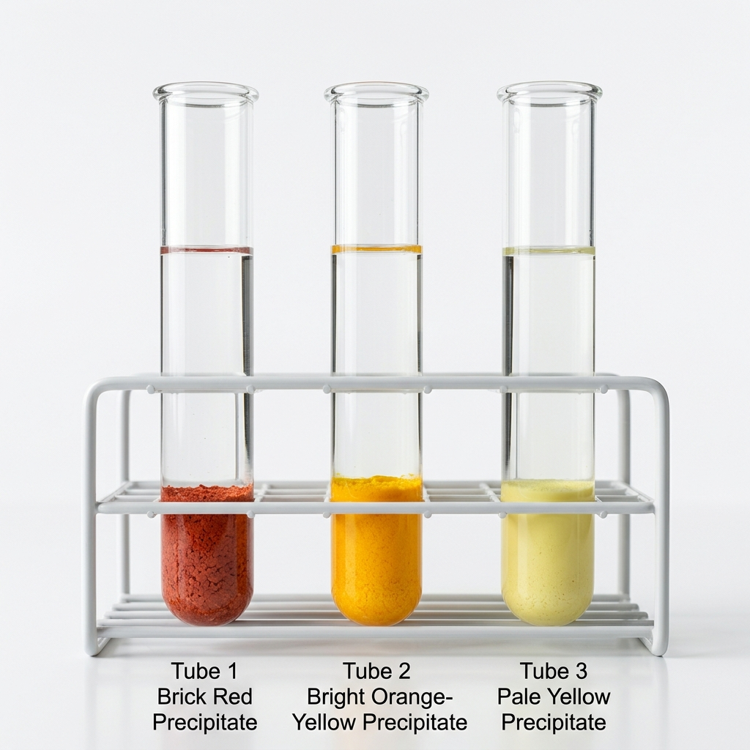 图 10 三种铬酸盐沉淀：砖红 Ag₂CrO₄，橙黄 PbCrO₄，亮黄 BaCrO₄

4.5 Cr³⁺ 水解五步法
- 新鲜配制的 [Cr(H₂O)₆]³⁺ 淡紫色，久置变绿变浑——不是简单的变色，而是经历五步：
  - 水合：Cr³⁺ + 6H₂O → [Cr(H₂O)₆]³⁺
  - 水解：[Cr(H₂O)₆]³⁺ → [Cr(OH)(H₂O)₅]²⁺ + H⁺
  - 羟合：生成羟基桥连的多核配合物
  - 氧合：羟桥脱水 → 氧桥（不可逆）
  - 阴离子渗透：进一步聚合沉降
- 应用：强配体（acac⁻、草酸根）可竞争阻断水解，直接形成配合物。
- 口诀：铬三水解五步走——水→解→羟→氧→阴离子透。
图 11 Cr³⁺ 水解五步法流程
物种 | 条件 | 产物（颜色）
[Cr(H₂O)₆]³⁺ | + OH⁻ | [Cr(H₂O)₅(OH)]²⁺
[Cr(H₂O)₅(OH)]²⁺ | + OH⁻ | [Cr(H₂O)₄(OH)₂]⁺（绿色）
[Cr(H₂O)₄(OH)₂]⁺ | + OH⁻ | Cr(OH)₃(H₂O)₃↓（灰绿色沉淀）
Cr(OH)₃(H₂O)₃↓ | 加过量 OH⁻ | [Cr(OH)₄(H₂O)₂]⁻（亮绿色）
Cr(OH)₃(H₂O)₃↓ | 加热老化 | Cr₂O₃ + H₂O（深绿色稳定）
回环：亮绿色 [Cr(OH)₄(H₂O)₂]⁻ 加酸（H⁺）可回到沉淀；沉淀加酸（H⁺）可回到 [Cr(H₂O)₆]³⁺。
graph LR
A["[Cr(H₂O)₆]³⁺"] --"水解"--> B["[Cr(H₂O)₅(OH)]²⁺"] --"羟桥"--> C["[Cr₂(OH)₂(H₂O)₈]⁴⁺"] --"氧桥"--> D["[Cr₂O(H₂O)₁₀]⁴⁺"] --"阴离子渗透"--> E["Cr(OH)₃·nH₂O沉淀"]

4.6 CrO₅ 过氧配合物与 Cr-Cr 四重键
- CrO₅ 鉴定反应（乙醚层深蓝，Cr(VI) 的特征检验）：
  - Cr₂O₇²⁻ + 4H₂O₂ + 2H⁺ → 2CrO₅ + 5H₂O
- CrO₅ 的真实结构：CrO(O₂)₂——含两个过氧根 O₂²⁻（各 −2），一个 O²⁻（−2），所以 Cr = +6（不是 +10！）。
  - 口诀：过氧根，二负一；CrO₅，铬六不是十。
- Cr-Cr 四重键（概念）：二醋酸铬 Cr₂(OAc)₄·2H₂O 含 σ + 2π + δ 四重键（键级 4），是金属—金属多重键的经典案例，也是 18 电子规则例题（定量 MO 属后置）。
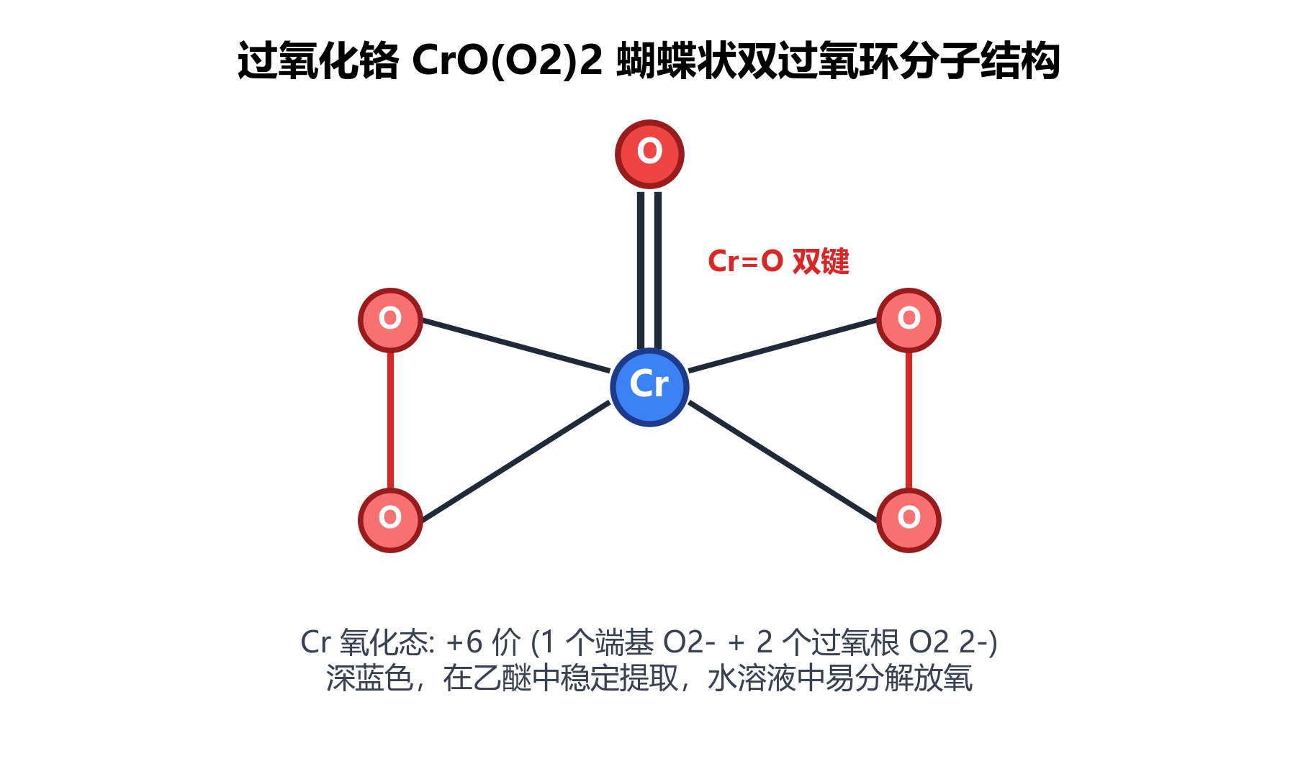 图 12 过氧化铬 CrO(O₂)₂ 蝴蝶状双过氧环分子结构（Cr 为 +6 价）

4.7 铬：关键反应小结
编号 | 反应 | 用途/信号
C1 | 2CrO₄²⁻ + 2H⁺ ⇌ Cr₂O₇²⁻ + H₂O（K=4.2×10¹⁴） | 橙↔黄互变
C2 | Cr₂O₇²⁻ + 6Fe²⁺ + 14H⁺ → 2Cr³⁺ + 6Fe³⁺ + 7H₂O | 测铁 / 废液处理
C3 | Cr³⁺ + 3OH⁻ → Cr(OH)₃↓；+OH⁻(过量) → [Cr(OH)₄]⁻ | 两性
C4 | 2[Cr(OH)₄]⁻ + 3H₂O₂ + 2OH⁻ → 2CrO₄²⁻ + 8H₂O | Cr(III) 碱中被氧化（绿→黄）
C5 | Cr₂O₇²⁻ + 4H₂O₂ + 2H⁺ → 2CrO₅ + 5H₂O | Cr(VI) 鉴定（乙醚层深蓝）
Cr 三步色变链（鉴别核心流程）：Cr³⁺(绿) → +OH⁻ → Cr(OH)₃↓(灰绿) → +OH⁻过量 → [Cr(OH)₄]⁻(亮绿) → +H₂O₂ → CrO₄²⁻(黄)

五、锰：pH 调控的氧化还原王者
关联知识点：锰 主线：锰的价态最丰富（+2 到 +7 几乎全有），但真正的高频考点只有一个——MnO₄⁻ 的还原产物由 pH 决定，不由还原剂决定。

5.1 多价态全景
氧化态 | 代表物 | 颜色 | 稳定性
+2 | Mn²⁺ | 淡粉（近无色） | 酸性中很稳定（d⁵ 半满）
+3 | Mn³⁺ | 酒红 | 易歧化：2Mn³⁺ + 2H₂O → Mn²⁺ + MnO₂ + 4H⁺（强配体下可稳定）
+4 | MnO₂ | 黑 | 中性稳定
+6 | MnO₄²⁻ | 绿 | 仅强碱稳定；歧化：3MnO₄²⁻ + 2H₂O → 2MnO₄⁻ + MnO₂ + 4OH⁻
+7 | MnO₄⁻ | 紫 | 最强氧化剂（LMCT）
规律：酸性条件下稳定价态为 Mn²⁺ 与 MnO₂；Mn³⁺、Mn⁶⁺ 易歧化。碱性条件下歧化趋势减弱，Mn⁶⁺（MnO₄²⁻）可以稳定存在。

5.2 KMnO₄：三个 pH，三种产物（本轮最高频考点）
介质 | 还原产物 | Mn 价态 | 颜色变化 | 转移电子 | $E^{θ}$​
强酸 (pH<1) | Mn²⁺ | +2 | 紫红 → 近无色 | 5e⁻ | +1.51 V
中性/弱碱 | MnO₂↓ | +4 | 紫红 → 棕黑沉淀 | 3e⁻ | +0.59 V
强碱 | MnO₄²⁻ | +6 | 紫红 → 绿 | 1e⁻ | +0.56 V
三个半反应（必背）： - 酸性：MnO₄⁻ + 8H⁺ + 5e⁻ → Mn²⁺ + 4H₂O - 中性：MnO₄⁻ + 2H₂O + 3e⁻ → MnO₂↓ + 4OH⁻ - 强碱：MnO₄⁻ + e⁻ → MnO₄²⁻
认知冲突④：同一还原剂，为什么产物不同？ MnO₄⁻ + SO₃²⁻，酸性出 Mn²⁺，中性出 MnO₂，碱性出 MnO₄²⁻——还原剂没变，产物却变了。 不是还原剂强弱决定产物，而是 pH 改变了 Mn 各价态之间的电势梯度： - 酸性：MnO₄⁻→Mn²⁺ 驱动力最大（$E^{θ}$=+1.51 V），一路走到最低价； - 中性：电势被压住，走到 MnO₂ 就停； - 强碱：刚起步就停，只到 MnO₄²⁻。 口诀：高锰褪色看 pH——酸出二锰（Mn²⁺），中出锰淀（MnO₂），碱出绿锰酸根（MnO₄²⁻）。
KMnO₄ 与 Na₂SO₃ 的完整反应（练习常考）： | 条件 | 离子方程式 | 现象 | |:—:|:—|:—:| | 酸性 | 2MnO₄⁻ + 5SO₃²⁻ + 6H⁺ → 2Mn²⁺ + 5SO₄²⁻ + 3H₂O | 紫红 → 近无色 | | 中性 | 2MnO₄⁻ + 3SO₃²⁻ + H₂O → 2MnO₂↓ + 3SO₄²⁻ + 2OH⁻ | 紫红 → 棕黑沉淀 | | 强碱 | 2MnO₄⁻ + SO₃²⁻ + 2OH⁻ → 2MnO₄²⁻ + SO₄²⁻ + H₂O | 紫红 → 绿 |
额外信号：KMnO₄ 与 Mn²⁺ 共存时有自催化效应（初始慢，Mn²⁺ 生成后加速）——了解即可。
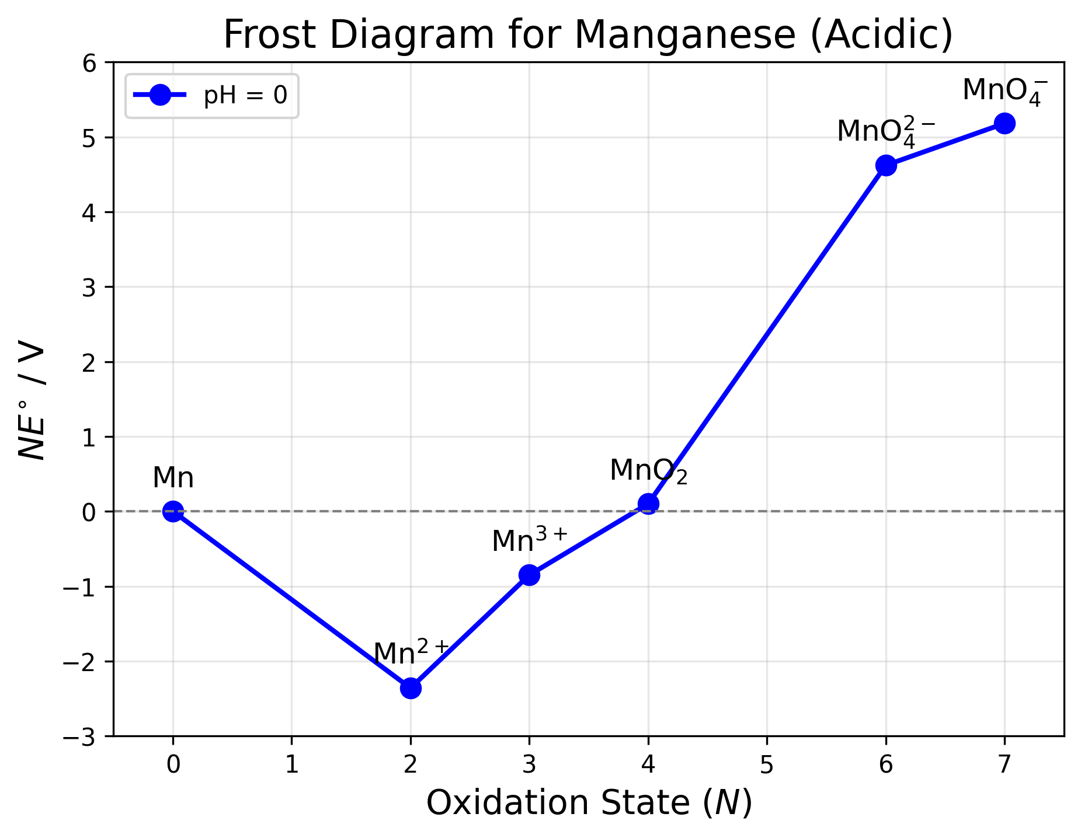 图 13 Mn 的 Frost 图（酸性条件）：斜率反映电对电势，Mn²⁺ 位于最低点最稳定。
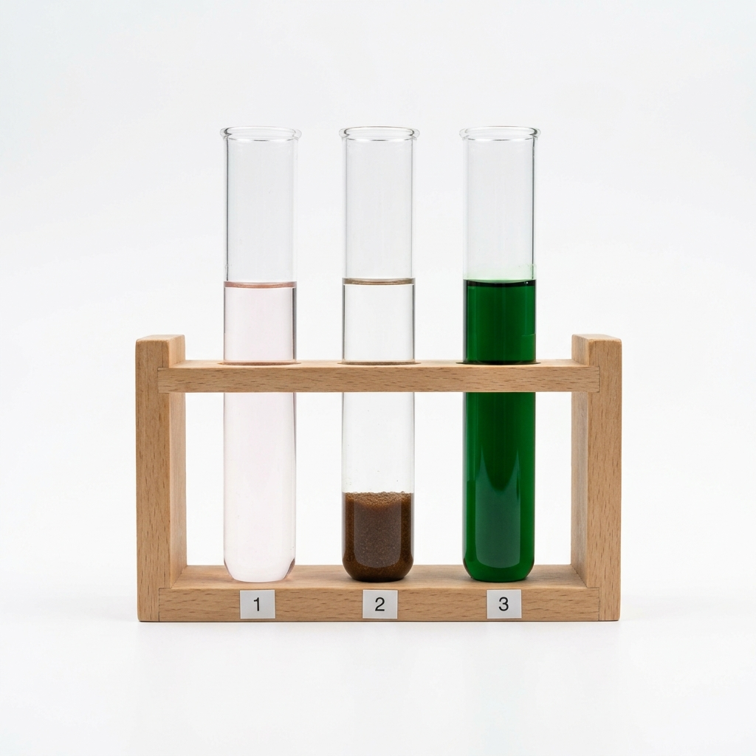 图 14 KMnO₄ 三 pH 还原产物：无色/淡粉 Mn²⁺，棕黑 MnO₂，绿 MnO₄²⁻
工业制备（了解）：软锰矿 MnO₂ 与 KOH 熔融 + 240°C 空气氧化焙烧 → K₂MnO₄（暗绿）；水浸出后电解 → KMnO₄（紫红，纯度约 95%，重结晶提纯）。 - 焙烧：2MnO₂ + 4KOH + O₂ →△→ 2K₂MnO₄ + 2H₂O - 电解（阳极氧化）：2K₂MnO₄ + 2H₂O →电解→ 2KMnO₄ + 2KOH + H₂↑
滴定实操要点（分析化学接口）：KMnO₄ 滴定禁用 HCl——酸性 KMnO₄ 会氧化 Cl⁻（$E^{θ}(Cl_{2}/Cl^{−})=+1.36$ V < MnO₄⁻/Mn²⁺ +1.51 V），消耗标准液，故酸度一律用 H₂SO₄。Fe²⁺ 存在时 Cl⁻ 还会被诱导氧化，误差更大；KMnO₄ 标准液还需避光保存（见光分解）。

5.3 Mn²⁺ 的鉴定（本轮必会）
- NaBiO₃ 法：2Mn²⁺ + 5NaBiO₃ + 14H⁺ → 2MnO₄⁻ + 5Bi³⁺ + 5Na⁺ + 7H₂O
- (NH₄)₂S₂O₈ 法（Ag⁺ 催化）：2Mn²⁺ + 5S₂O₈²⁻ + 8H₂O → 2MnO₄⁻ + 10SO₄²⁻ + 16H⁺
- 现象：近无色 → 紫红色（MnO₄⁻ 生成），是 Mn²⁺ 的特征鉴定信号。

5.4 MnO₂ 与 Mn₃O₄
- MnO₂：黑色，两性（偏碱）；氧化性（与浓 HCl 加热制 Cl₂）：
  - MnO₂ + 4HCl(浓) →△→ MnCl₂ + Cl₂↑ + 2H₂O
- 催化：催化 H₂O₂ 分解、KClO₃ 分解——只记结论，不展开机理。
  - 易错：MnO₂ 在上述制 Cl₂ 反应中是氧化剂（Mn⁴⁺→Mn²⁺），不是催化剂。
- Mn₃O₄：Mn₂O₃·MnO（黑色），MnCO₃ 热分解产物链：MnCO₃ →△→ MnO + CO₂；4MnO + O₂ → 2Mn₂O₃；Mn₂O₃ + MnO → Mn₃O₄。
- LiMn₂O₄（37 届 Q3 考点）：Mn 平均价态 +3.5（Li⁺+1，O²⁻−2 → 2x+1−8=0 → x=+3.5），实际为 Mn³⁺ 与 Mn⁴⁺ 1:1 混合。
  - 合成：8MnO₂ + 2Li₂CO₃ →高温→ 4LiMn₂O₄ + 2CO₂↑ + O₂↑

5.5 锰：关键反应小结
编号 | 反应 | 用途/信号
M1 | MnO₄⁻ + 8H⁺ + 5e⁻ → Mn²⁺ + 4H₂O（$E^{θ}$=+1.51 V） | 酸性滴定
M2 | MnO₄⁻ + 2H₂O + 3e⁻ → MnO₂↓ + 4OH⁻ | 中性还原
M3 | MnO₄⁻ + e⁻ → MnO₄²⁻ | 强碱还原
M4 | 2Mn²⁺ + 5NaBiO₃ + 14H⁺ → 2MnO₄⁻ + 5Bi³⁺ + 5Na⁺ + 7H₂O | Mn²⁺ 鉴定
M5 | MnO₂ + 4HCl(浓) →△→ MnCl₂ + Cl₂↑ + 2H₂O | 实验室制 Cl₂

六、横向比较：Ti→V→Cr→Mn 周期趋势
关联知识点：过渡金属通性 · 专题-过渡金属（一）钛钒铬锰 主线：把四个元素并排看，才能看见「周期趋势」——这正是从「记事实」到「推性质」的跨越。

6.1 大对比表
性质 | Ti | V | Cr | Mn
电子构型 | 3d²4s² | 3d³4s² | 3d⁵4s¹ | 3d⁵4s²
特征价态 | +4、+3 | +5、+4、+3、+2 | +6、+3 | +7、+4、+2
单质硬度 | 中等 | 中等 | 最大 | 较低
钝化特性 | 强（致密 TiO₂） | 有（浓 HNO₃/H₂SO₄） | 有（氧化膜） | 无（近 Mg）
酸中最稳 | Ti⁴⁺（水解） | VO₂⁺/VO²⁺ | Cr³⁺（绿） | Mn²⁺（淡粉）
碱中最稳 | TiO₃²⁻（偏钛酸根） | VO₄³⁻（钒酸根） | CrO₄²⁻（黄） | MnO₄²⁻（绿）
特征颜色 | Ti³⁺ 紫 | V²⁺紫→V³⁺绿→VO²⁺蓝→VO₂⁺黄 | Cr³⁺绿/Cr₂O₇²⁻橙/CrO₄²⁻黄 | MnO₄⁻紫/MnO₂黑
最高价含氧酸 | 两性偏碱 | 两性偏酸 | 强酸 | 强酸
$E^{θ}$(M²⁺/M)/V | −1.63 | −1.18 | −0.91 | −1.19
图 15 第一过渡系前中段（Ti~Mn）横向对比总表
维度 | Ti | V | Cr | Mn
最高氧化态 | +4 (d⁰) | +5 (d⁰) | +6 (d⁰) | +7 (d⁰)
最高价氧化物 | TiO₂ (两性偏碱，极稳定) | V₂O₅ (两性偏酸，中强氧化性) | CrO₃ (强酸性，强氧化性) | Mn₂O7 (强酸性，极不稳定且易爆)
最高价含氧酸根 | [Ti(OH)₆]²⁻ (钛酸根) | VO₄³⁻/V₂O₇⁴⁻/V₁₀O₂₈⁶⁻ (多酸) | CrO₄²⁻/Cr₂O₇²⁻ (铬酸/重铬酸根) | MnO₄⁻ (高锰酸根)
最稳定氧化态 | +4 | +4 | +3 | +2
低价态还原性 | Ti³⁺ (强还原性，极易被氧气氧化) | V²⁺ (强还原性) | Cr²⁺ (极强还原性) | Mn²⁺ (极难被氧化)
特征 | Ti | V | Cr | Mn
最高价稳定形态 | Ti⁴⁺ (无色d⁰) | VO₂⁺ (黄d⁰) / VO₄³⁻ | Cr₂O₇²⁻ (橙) / CrO₄²⁻ | MnO₄⁻ (紫)
特征还原态颜色 | Ti³⁺ (紫) | V²⁺ (紫) | Cr³⁺ (绿) | Mn²⁺ (淡粉)
重要鉴定反应 | +H₂O₂ → [TiO(O₂)]²⁺ 橘黄 | 锌还原产生 4 阶颜色 | CrO₅ 乙醚层蓝 | 铋酸钠氧化至紫红
特殊性质 | 氯化物剧烈水解发烟 | V₂O₅ 两性偏酸催化剂 | 溶液颜色随 pH 互变 | KMnO₄ 还原产物受 pH 调控

6.2 含氧酸酸性递变（怎么推）
$$Ti(OH)_{4} (两性偏碱)<H_{3}VO_{4} (两性偏酸)<H_{2}CrO_{4} (酸性)<HMnO_{4} (强酸)$$
- 原因：同一周期从左到右，中心原子电荷增加、半径减小 → 对 O 的极化能力增强 → O—H 键更易断裂 → 酸性增强。
- 与主族类比（HClO₄ > H₂SO₄ > H₃PO₄ > H₂SiO₃）完全同构——过渡金属也遵循「电荷密度决定含氧酸强度」。

6.3 信号—响应速查矩阵（推断核心）
信号类型 | 具体现象 | 可能物种 | 验证操作
颜色 | 紫色溶液，强氧化性 | MnO₄⁻（Mn +7） | 加酸/碱看还原产物
颜色 | 紫色溶液，易被氧化褪色 | Ti³⁺（Ti +3） | 暴露空气褪色 → Ti⁴⁺ 无色
颜色 | 橙色溶液，强氧化 | Cr₂O₇²⁻（Cr +6，酸性） | 加碱变黄；加还原剂变绿
颜色 | 黄色溶液，弱氧化 | CrO₄²⁻（Cr +6，碱性） | 加酸变橙
颜色 | 黄→蓝→绿→紫 连续变化 | V 的 +5→+4→+3→+2 | Zn 还原 VO₂⁺ 依次观察
颜色 | 绿色溶液 + 两性氢氧化物 | Cr³⁺ / V³⁺ | 加 NaOH：灰绿沉淀 → 亮绿 [Cr(OH)₄]⁻
沉淀 | 棕黑沉淀，催化分解 H₂O₂ | MnO₂ | 加浓 HCl 加热 → Cl₂
沉淀 | 砖红 / 橙黄 / 黄 | Ag₂CrO₄ / PbCrO₄ / BaCrO₄ | 加 CrO₄²⁻ 试液
气体 | 白色烟雾 | TiCl₄ 水解（TiO₂·nH₂O + HCl） | 遇水观察
价态变化 | +7 → +2/+4/+6 | MnO₄⁻ 三 pH | 先判介质再判产物

七、方法框架：颜色—价态—介质三联动
关联专题：专题-过渡金属（一）钛钒铬锰 · 推断技术详见 初赛讲义·推断技术 主线：过渡金属推断题几乎都长一个样——给你颜色/沉淀/价态变化，让你反推元素与反应。固定顺序：先判信号类型 → 再定介质 → 最后定产物并配平。

7.1 三联动决策流程
- 颜色：紫色是 MnO₄⁻（强氧化）还是 Ti³⁺（强还原）？橙/黄是 Cr(VI) 的两种形态？黄→蓝→绿→紫是 V 的还原序列？
- 介质：酸性/中性/强碱？——这一问决定 MnO₄⁻ 产物和 Cr 的形态（Cr₂O₇²⁻ vs CrO₄²⁻）。
- 产物：先判产物是谁，再写方程式，最后配平（电子守恒 + 电荷守恒 + 原子守恒）。

7.2 套路一：MnO₄⁻ 还原产物三步法
步骤 | 核心操作 | 检查清单
1 | 先看介质：找「H⁺」「酸性」「NaOH」「中性」关键词；无介质时看反应物自带酸碱 | ☐ 介质已明确
2 | 定还原产物：酸→Mn²⁺（5e⁻）；中→MnO₂↓（3e⁻）；强碱→MnO₄²⁻（1e⁻） | ☐ 电子数对应
3 | 半反应法配平，标沉淀/气体符号 | ☐ 原子、电荷守恒

7.3 套路二：Cr(VI)/Cr(III) 转化判断
步骤 | 核心操作
1 | 判当前 Cr 价态与介质（橙=酸 Cr₂O₇²⁻；黄=碱 CrO₄²⁻；绿=Cr³⁺）
2 | 定方向：Cr(VI)→Cr(III) 需还原剂 + 酸性；Cr(III)→Cr(VI) 需氧化剂 + 碱性
3 | 写关键反应：Cr₂O₇²⁻ + 14H⁺ + 6e⁻ → 2Cr³⁺ + 7H₂O；或 2[Cr(OH)₄]⁻ + 3H₂O₂ + 2OH⁻ → 2CrO₄²⁻ + 8H₂O

7.4 套路三：元素推断（颜色 + 价态）
信号 | 推 | 验证
白色烟雾 + 水 | TiCl₄ | TiO₂ 不溶/溶于浓热 H₂SO₄
黄→蓝→绿→紫 + Zn | V 还原序列 | 加 H₂O₂ 逆向变回黄
橙→绿 + 还原剂 | Cr₂O₇²⁻ → Cr³⁺ | 加碱再氧化变黄
紫 + 介质变化产物不同 | MnO₄⁻ | 三 pH 半反应验证

八、本讲速查（一页）

8.1 颜色信号速查
颜色 | 物种
紫色 | [Ti(H₂O)₆]³⁺、MnO₄⁻、V²⁺
绿色 | Cr³⁺(aq)、V³⁺、MnO₄²⁻
蓝色 | VO²⁺
黄色 | VO₂⁺、CrO₄²⁻
橙红 | V₂O₅、Cr₂O₇²⁻
棕黑 | MnO₂
淡粉（近无色） | Mn²⁺(aq)
白色烟雾 | TiCl₄ 水解
3d 区水合离子颜色全览（推断题「色卡」，按 d^{n} 电子数记忆）：
水合离子 | 颜色 | d^{n}
Sc³⁺、Ti⁴⁺ | 无色 | d⁰
Ti³⁺ | 紫 | d¹
V³⁺ | 绿 | d²
V²⁺、Cr³⁺ | 紫 / 绿 | d³
Cr²⁺ | 蓝 | d⁴
Mn²⁺（近无色）、Fe³⁺（淡黄） | 淡粉 / 淡黄 | d⁵
Fe²⁺ | 浅绿 | d⁶
Co²⁺ | 粉红 | d⁷
Ni²⁺ | 绿 | d⁸
Cu²⁺ | 蓝 | d⁹
Zn²⁺ | 无色 | d¹⁰
规律：d⁰ / d¹⁰ 无色（无 d-d 跃迁）；d⁵ 半满颜色最浅（Mn²⁺ 近无色）；同排离子颜色先随 d^{n} 加深再变浅——颜色只是「d-d 跃迁」的表象，推断时看组态即可。

8.2 核心方程式速查
类型 | 方程式
Ti 水解 | TiCl₄ + 2H₂O → TiO₂↓ + 4HCl↑
Ti 检验 | TiO²⁺ + H₂O₂ → $[TiO(H_{2}O_{2})]^{2+}$（橘黄）
V 颜色 | V²⁺紫 → V³⁺绿 → VO²⁺蓝 → VO₂⁺黄
V 催化 | V₂O₅+SO₂→V₂O₄+SO₃；V₂O₄+½O₂→V₂O₅
Cr 互变 | 2CrO₄²⁻ + 2H⁺ ⇌ Cr₂O₇²⁻ + H₂O（K=4.2×10¹⁴）
Cr 氧化 | Cr₂O₇²⁻ + 6Fe²⁺ + 14H⁺ → 2Cr³⁺ + 6Fe³⁺ + 7H₂O
Cr 鉴定 | Cr₂O₇²⁻ + 4H₂O₂ + 2H⁺ → 2CrO₅ + 5H₂O（乙醚层深蓝）
Mn 酸性 | MnO₄⁻ + 8H⁺ + 5e⁻ → Mn²⁺ + 4H₂O（$E^{θ}$=+1.51 V）
Mn 中性 | MnO₄⁻ + 2H₂O + 3e⁻ → MnO₂↓ + 4OH⁻
Mn 碱性 | MnO₄⁻ + e⁻ → MnO₄²⁻
Mn²⁺ 鉴定 | 2Mn²⁺ + 5NaBiO₃ + 14H⁺ → 2MnO₄⁻ + 5Bi³⁺ + 5Na⁺ + 7H₂O

九、小结
- 一条主线：Ti→V→Cr→Mn 的化学是「多价态 + 氧化还原」主线——最高氧化态稳定性递减（氧化性递增），低氧化态稳定性递增。
- 钛：第三金属 + 钝化悖论（热力学活泼 / 动力学稳定）；TiCl₄ 水解白烟；Ti 和 Si 都因空 d 轨道而水解、成氟配离子。
- 钒：颜色序列 V²⁺紫→V³⁺绿→VO²⁺蓝→VO₂⁺黄是推断指纹；V₂O₅ 是「氧原子搬运工」型催化剂。
- 铬：Cr³⁺（绿、动力学惰性）最稳；Cr(VI) 酸性橙 Cr₂O₇²⁻ 强氧化、碱性黄 CrO₄²⁻ 弱氧化；CrO₅ 中 Cr 是 +6。
- 锰：KMnO₄ 还原产物由 pH 决定——酸 Mn²⁺、中 MnO₂、碱 MnO₄²⁻；Mn²⁺ d⁵ 半满最稳。
- 方法：任何过渡金属推断题都走「颜色 → 价态 → 介质」三联动，先判信号再配平。

十、核心公式速查
考前一张纸：按元素模块查判据。易错提醒与正文各节 [!warning] 呼应。

钛
规则 | 适用条件 / 要点 | 易错提醒
Ti 热力学活泼（$E^{θ}=−1.63$ V） | 钝化是动力学惰性 | 「Ti 不活泼」是错的
氯化—镁还原法制 Ti | 碳还原会被 TiC「截胡」 | 工业用 Mg 还原 TiCl₄
TiO²⁺ 多为氧桥 Ti-O-Ti | 仅少数特例有真正 Ti=O | 见 TiO²⁺ 就画双键是错的

钒
规则 | 适用条件 / 要点 | 易错提醒
颜色序列：V²⁺紫→V³⁺绿→VO²⁺蓝→VO₂⁺黄 | 推断指纹 | 还原方向是黄→蓝→绿→紫
V₂O₅ 催化 SO₂ | 氧原子搬运工 | 催化循环 V₂O₅↔V₂O₄

铬
规则 | 适用条件 / 要点 | 易错提醒
Cr 电子构型 3d⁵4s¹ | 半满 d⁵ | 「3d⁴4s²」是错的
Cr(VI)：酸性 Cr₂O₇²⁻ 强氧化、碱性 CrO₄²⁻ 弱氧化 | 介质决定氧化性 | 「所有 Cr(VI) 都强氧化」是错的
新鲜 [Cr(H₂O)₆]³⁺ 淡紫 | 久置/常见盐才绿 | 「Cr³⁺ 一律绿」是错的
BaCrO₄ 黄色 | 铬酸钡 | 与 BaSO₄ 白色区分
CrO₅ 中 Cr 是 +10 | CrO₅ = CrO(O₂)₂ | 两个过氧根 → Cr = +6

锰
规则 | 适用条件 / 要点 | 易错提醒
KMnO₄ 还原产物由 pH 决定 | 酸 Mn²⁺、中 MnO₂、碱 MnO₄²⁻ | 介质变了产物变
Mn²⁺ 淡粉（近无色） | d⁵ 半满 | 「Mn²⁺ 无色」不准确
KMnO₄ 碱性产物记成 Mn²⁺ | 强碱介质 | 碱性产物是 MnO₄²⁻（绿色）
MnO₂ 所有反应都是催化 | 催化 H₂O₂/KClO₃ | 制 Cl₂ 时是氧化剂（非催化）

十一、练习

基础巩固
- 写出 TiCl₄ 水解的反应方程式，并解释为什么产生白色烟雾。
- 默写钒的多价态颜色序列（从 V²⁺ 到 VO₂⁺），标出对应氧化态。
- 写出 CrO₄²⁻/Cr₂O₇²⁻ 的酸碱互变平衡方程式与平衡常数，说明颜色变化。
- 写出 KMnO₄ 在酸性、中性、强碱性条件下与 Na₂SO₃ 反应的离子方程式。
- 写出 Mn²⁺ 的两种鉴定方法的离子方程式（NaBiO₃ 法与 (NH₄)₂S₂O₈ 法）。

竞赛入门
- 为什么 Ti 不能用碳还原冶炼？写出工业氯化法的两步反应。
- 比较 Cr³⁺ 与 Al³⁺ 的异同，说明 Cr(III) 动力学惰性的表现与原因。
- 解释 V₂O₅ 为什么是「催化剂」却不被消耗？写出接触法催化循环两步反应。
- Cr(VI) 废液为什么用 FeSO₄ 处理？写出离子方程式并配平。
- 已知一溶液为紫色，加酸后紫色褪去得近无色溶液；再加碱并滴加 H₂O₂ 出现绿色。判断最可能含哪种元素/物种，写出各步反应。

真题挑战
- 37 届 Q3：LiMn₂O₄ 中 Mn 的平均氧化态是多少？写出 8MnO₂ + 2Li₂CO₃ →高温→ 的完整方程式（提示：产物含 LiMn₂O₄、CO₂、O₂）。
- 上中过渡金属习题：重铬酸铵 (NH₄)₂Cr₂O₇ 加热分解为灰绿色固体 + 无色无味气体（与 Mg 反应生成 Mg₃N₂）。写出分解方程式。
- 真题-无机-过渡金属颜色-001：用晶体场理论定性解释 V 的多价态颜色序列「价态越高颜色越浅」。
- 上中过渡金属习题：CrO₅ 中铬的氧化态是多少？画出 CrO(O₂)₂ 结构并说明判断依据。
- 综合推断：某白色固体溶于水得无色溶液，加入 NaOH 无沉淀，酸化后加入 H₂O₂ 出现黄色，加 Ba²⁺ 得黄色沉淀；另一支试管中加入 H₂O₂ 与乙醚，上层深蓝。推断白色固体成分并写出关键反应。

参考答案
- TiCl₄ + 2H₂O → TiO₂↓ + 4HCl↑。Ti⁴⁺ 电荷高、半径小，对水分子强极化 → 剧烈水解，HCl 遇水蒸气成白色酸雾（TiO₂·nH₂O 胶粒 + HCl）。
- V²⁺(紫,+2) → V³⁺(绿,+3) → VO²⁺(蓝,+4) → VO₂⁺(黄,+5)。
- 2CrO₄²⁻(黄) + 2H⁺ ⇌ Cr₂O₇²⁻(橙) + H₂O，K = 4.2×10¹⁴。加酸变橙、加碱变黄。
- 酸性：2MnO₄⁻ + 5SO₃²⁻ + 6H⁺ → 2Mn²⁺ + 5SO₄²⁻ + 3H₂O；中性：2MnO₄⁻ + 3SO₃²⁻ + H₂O → 2MnO₂↓ + 3SO₄²⁻ + 2OH⁻；强碱：2MnO₄⁻ + SO₃²⁻ + 2OH⁻ → 2MnO₄²⁻ + SO₄²⁻ + H₂O。
- 2Mn²⁺ + 5NaBiO₃ + 14H⁺ → 2MnO₄⁻ + 5Bi³⁺ + 5Na⁺ + 7H₂O；2Mn²⁺ + 5S₂O₈²⁻ + 8H₂O → 2MnO₄⁻ + 10SO₄²⁻ + 16H⁺。
- Ti 与 C 生成更稳定 TiC（截胡），碳还原路线被热力学阻断。工业：TiO₂ + 2Cl₂ + 2C →高温→ TiCl₄ + 2CO；TiCl₄ + 2Mg → Ti + 2MgCl₂。
- 同为两性（氢氧化物均溶于过量 OH⁻），但 Cr³⁺ 有色、d³ 动力学惰性（配体交换半衰期 ~10⁵ s，约 1–3 天，水合异构体可分离），碱性可被 H₂O₂ 氧化为 Cr(VI)；Al³⁺ 无色、配体交换快、无还原性。
- 催化剂每步都参与：V₂O₅+SO₂→V₂O₄+SO₃（V⁵⁺→V⁴⁺），V₂O₄+½O₂→V₂O₅（再生）。V 的净变化为零——是氧原子搬运工，不是旁观者。
- Cr(VI) 有毒且强氧化，Fe²⁺ 将其还原为无毒的 Cr³⁺：Cr₂O₇²⁻ + 6Fe²⁺ + 14H⁺ → 2Cr³⁺ + 6Fe³⁺ + 7H₂O。
- 紫色 = MnO₄⁻。加酸 → Mn²⁺（近无色）；加碱 + H₂O₂（强碱）→ MnO₄²⁻（绿色）。反应：MnO₄⁻+8H⁺+5e⁻→Mn²⁺+4H₂O；MnO₄⁻+e⁻→MnO₄²⁻。
- Li(+1)，O(−2)×4 → 平均氧化态 x：1+2x−8=0 → x=+3.5（Mn³⁺ 与 Mn⁴⁺ 1:1 混合）。方程式：8MnO₂ + 2Li₂CO₃ →高温→ 4LiMn₂O₄ + 2CO₂↑ + O₂↑。
- (NH₄)₂Cr₂O₇ →△→ Cr₂O₃ + N₂↑ + 4H₂O（橙红 → 灰绿 + 无色无味 N₂，N₂ 与 Mg 生成 Mg₃N₂）。
- 价态越高 d 电子越少：V²⁺(d³) 到 VO₂⁺(d⁰)。d-d 跃迁吸收的变化使补色红移/蓝移——高价 d 电子少、跃迁能级变化，呈现颜色变浅（紫→黄）。（定性即可，具体颜色需实验确认。）
- Cr = +6。CrO(O₂)₂：两个过氧根 O₂²⁻ 各 −2（共 −4），一个端基 O²⁻ −2，故 Cr = +6（不是 +10）。
- 白色固体 = K₂CrO₄（或 Na₂CrO₄）。酸化后 H₂O₂：2CrO₄²⁻+2H⁺→Cr₂O₇²⁻+H₂O；Cr₂O₇²⁻+4H₂O₂+2H⁺→2CrO₅+5H₂O（乙醚层深蓝）；Ba²⁺+CrO₄²⁻→BaCrO₄↓（黄）。

延伸阅读
- 对应专题页：专题-过渡金属（一）钛钒铬锰（含表 2-1~2-6、信号—响应矩阵、例题 1-3）
- 上节衔接讲义：04-课件/学生讲义/碱金属碱土金属与稀有气体-超级充实版（自学完整）
- 下节衔接讲义：04-课件/学生讲义/铁钴镍铜锌-超级充实版（自学完整）（过渡金属二）
- 深化入口：03-知识点/无机和结构化学/过渡金属通性 · 03-知识点/无机和结构化学/三价铬水解 · 03-知识点/无机和结构化学/六价铬 · 03-知识点/无机和结构化学/金红石型结构
- 教材提炼：07-资料提炼/书籍提炼/提炼-上海中学竞赛课程-第三分册-过渡金属 · 07-资料提炼/书籍提炼/提炼-普化原理-第15章-元素化学
- 竞赛真题：题-037-3-1-1-LiMn2O4合成方程式 · 真题-无机-过渡金属颜色-001 · 题-035-上海中学-过渡金属-习题1 · 题-036-上海中学-过渡金属-习题2

